Практическая работа
Прогнозирование в среде EXCEL
Цель работы: Научиться прогнозировать результаты по данным с помощью средств Excel.

Примечание: все задания делайте на отдельных листах рабочей книги Excel, присвоив ему соответствующие название прогноза.

Задание 1. Прогнозы с применением метода скользящего среднего
Метод скользящего среднего применять достаточно несложно, однако он слишком прост для создания точного прогноза. При использовании этого метода прогноз любого периода представляет собой не что иное, как получение среднего показателя нескольких результатов наблюдений временного ряда.
а) Предположим, вы — менеджер отдела обслуживания клиентов фирмы, специализирующейся на разработке программного обеспечения. На днях вы получили от сотрудницы сообщение по электронной почте, в котором она известила вас, что в последнее время ей постоянно звонят клиенты с жалобами на новые программы вашей фирмы. Вы просите ее зарегистрировать все жалобы, поступающие в течение двух недель и сообщить вам результаты.
Полученный по истечении этого времени отчет включает ежедневное количество звонков с жалобами на конкретный программный продукт. Эти данные вы вводите в рабочий лист Excel, расположив их в ячейках А2:А11.
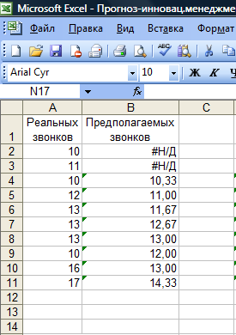
Рис. 1 Вид базовой линии и прогнозных значений
Чтобы понять, существует ли какая-либо определенная тенденция поступления жалоб, вы создаете на основе средних данных о полученных звонках скользящее среднее.
Вы решаете воспользоваться трехдневным скользящим средним. Почему трехдневный период? Ответ на этот вопрос таков: скользящее среднее за меньший период может не отразить тенденцию, а за более продолжительный период слишком сгладит ее. Одним из способов создания скользящего среднего в Excel является прямое введение формулы. Таким образом, чтобы получить трехдневное скользящее среднее количества телефонных звонков, вы вводите =СРЗНАЧ(А2:А4) в ячейку В4, а затем с помощью средства Автозаполнение копируете и вставляете эту формулу в ячейки В5:В12.
б) Давайте на основе информации о доходах одного предприятия за 11 предыдущих периодов составим прогноз на двенадцатый месяц (месяц можно протянуть после ввода января). Следует рассчитать среднее значение за каждые два, а потом три месяца, чтобы иметь возможность сравнить результаты (рис. 2).
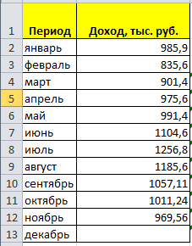
Рис. 2 Данные о доходах предприятия
После подсчетов нам нужно будет выяснить, какой вид анализа более качественный: со сглаживанием в 2 или в 3 месяца. Рассчитаем абсолютное отклонение, воспользовавшись стандартной функцией Excel ABS, которая вместо положительных или отрицательных чисел возвращает их модуль. Данное значение будет равно разности между реальным показателем выручки за выбранный месяц и прогнозируемым. В конце рассчитайте среднее значение абсолютного отклонения за весь период с помощью уже знакомой функции СРЗНАЧ. Чем ближе значение к 0, тем лучше прогноз (рис. 3).
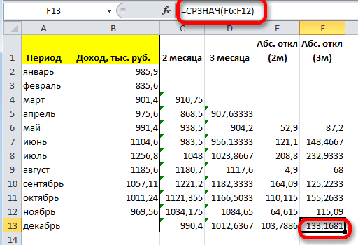
Рис. 3 Итоговый результат анализа

Задание 2. Прогнозирование с помощью функций регрессии
а) Представим, что менеджер по закупкам отдела "Soft-почтой" недавно разослал клиентам каталог, рекламирующий новую программу, получившую очень высокую оценку экспертов. Менеджер считает, что следует заранее заказать дополнительное количество экземпляров, чтобы не оказаться в ситуации, когда CD c программой закончатся раньше, чем перестанут приходить заявки на нее, менеджер начал отслеживать ежедневные заказы на программный продукт и регистрировать объемы продаж.
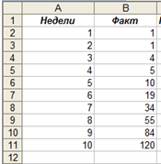
Рис. 4 Фактические заказы на программный продукт
Поскольку линия имеющихся наличии товаров резко изгибается вверх (проверьте это утверждение с помощью графика), руководитель принимает решение составить прогноз с использованием функций ТЕНДЕНЦИЯ и РОСТ.
Функция «ТЕНДЕНЦИЯ» используется при расчётах последующих значений для рассматриваемого события и возвращает данные в соответствии с линейным трендом.
Функция «РОСТ» позволяет рассчитать прогнозируемый экспоненциальный рост на основе заданных массивов данных X и Y.
Примечание: Оформлять эти функции необходимо сразу над всем диапазоном, то естьпосле ввода формулы в одну ячейку, выделить левой кнопкой мыши диапазон, вкотором разместятся все предсказания, выделить формулу (нажать F2), а затем CTRL+SHIFT+ENTER. (См. презентацию). Или можно применять эту формулу к каждой ячейки (указывая в поле «новые значения х» только одно новое значение)
Сравним использование функции РОСТ и ТЕНДЕНЦИЯ применив их к анализу известных значений.
В случаях, когда вы имеете дело с очень резким ростом, удобнее оперировать не самими данными наблюдений, а логарифмами этих показателей. В ячейках С2:С14 используется следующая формула: ЕХР(ТЕНДЕНЦИЯ(LN(B2:B11);А2:A11;А2:А14))
С помощью формулы массива в диапазон ячеек D12:D14 ввести следующее: {=РОСТ(B2:B11;A2:A11;A12:A14)}
Диапазон D2:D11 заполните самостоятельно
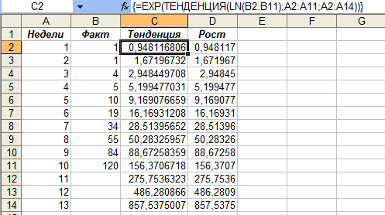
Рис.5 Использование функции РОСТ и ТЕНДЕНЦИЯ
б) Прогнозы для табличных данных можно произвести через стандартную функцию Эксель ПРЕДСКАЗ. Этот аргумент относится к категории статистических инструментов и имеет следующий синтаксис:
=ПРЕДСКАЗ(X;известные_значения_y;известные значения_x)
При вычислении данным способом используется метод линейной регрессии.
Давайте разберем нюансы применения оператора ПРЕДСКАЗ на конкретном примере. Узнайте прогноз прибыли одного предприятия на 2018 и 2019 годы.
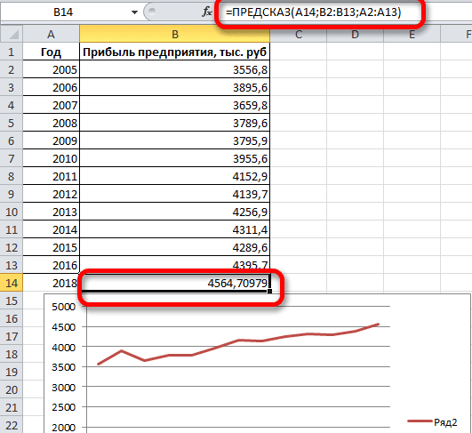
Рис. 6 Исходные данные

Задание 3. Прогнозирование с помощью возможностей диаграмм
а) Во многих случаях диаграммы Excel бывают очень полезны при создании прогнозов. Иногда возникает необходимость провести анализ непосредственно на графике, без введения в рабочий лист значений для прогноза. Это можно сделать с помощью графической линии тренда методом, во многом сходным с методом получения прогноза с применением скользящего среднего на основе графика. Постройте диаграмму на основе данных объема продаж (можете построить пустую диаграмму, нажать по ней правой кнопкой мыши→Выбрать данные и добавить значения расположенные ниже с помощью копирования): 593;581;395;625;711;536;565;418;231;243;338;433;714;516;563;656;744;468;594;505;520;685;569;701
Кликнув мышью на диаграмме, вы получите возможность ее редактировать. Кликните правой кнопкой мыши на ряде нужных данных для его выбора. После этого выполните следующие действия.
1. Выберите из контекстного меню команду Добавить линию тренда.
2. Выберите тип линии тренда Линейная.
3. Щелкните на вкладке Параметры.
4. В поле В перед на «ведите количество желаемых периодов, на протяжении которых линия тренда будет прокладываться вперед.
5. При желании можете установить флажок показывать уравнение на диаграмме. В результате уравнение для прогноза разместится на графике в виде текста Excel может расположить уравнение таким образом, что оно перекроет некоторые данные графика или линии тренда (либо (частично) само уравнение), этом случае выделите уравнение, щелкнув на нем мышью, а затем перетащит его в другое, более удобное место.
6. Кликните на кнопке ОК.
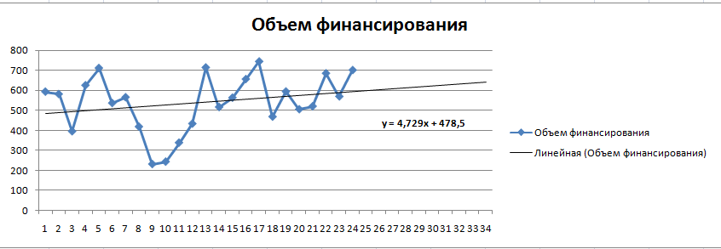
Рис. 7 Вид графика объема продаж
6. Используя уравнение на графике спрогнозируйте, чему будет равно значение Y при значении X=25.
7. Изобразите на графике еще логарифмическую линию тренда и полиномиальную со степенью 3. Используя уровень достоверности аппроксимации (чем ближе к 1, тем лучше) скажите, какая модель лучше описывает данные.

б) Чтобы получить коэффициенты прогнозирующей линии тренда, необязательно строить график. Допустим у нас имеются следующие статистические данные по продажам за прошлый год.
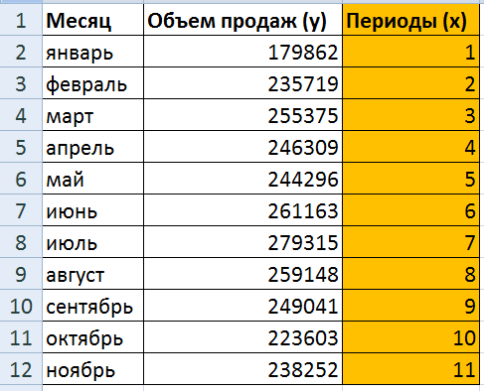.
Формула линейной регрессии ax+b
В Excel для работы с линейной регрессией используются функции «ОТРЕЗОК» и «НАКЛОН». Они решают разные задачи: «ОТРЕЗОК» вычисляет точку пересечения линии регрессии с осью Y (находит b в формуле регрессии), а «НАКЛОН» — наклон линии регрессии (находит a в формуле регрессии). Найдите коэффициенты регрессии и спрогнозируйте объем продаж за декабрь.

